交易账户操作界面中说明文字修改

1、

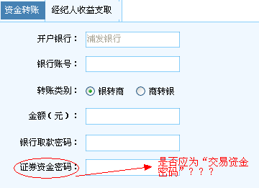

2、“商品买入”界面

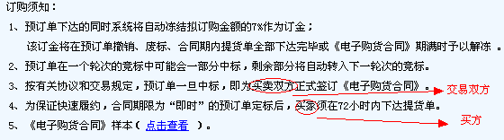

3、“商品卖出”界面

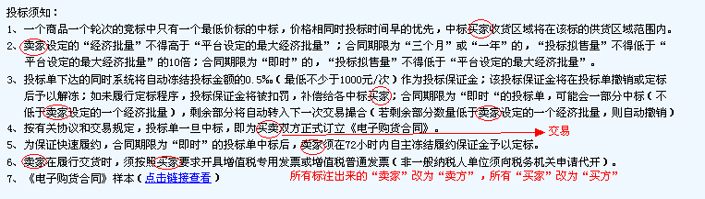

4、“货物收发”中“提请买家签收”界面（同时修改“提请买家签收”的操作按钮）

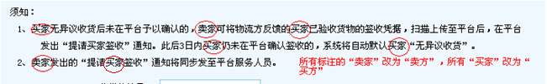

5、“经纪人业务管理”中“暂停新用户审核”

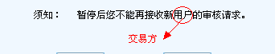

6、“账户维护”中“账户资料”界面（同时更改注册时的界面的此处文字）

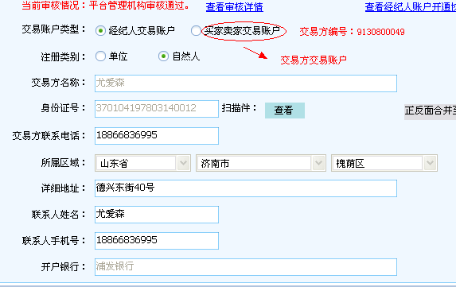

7、“账户维护”中“选择经纪人”界面

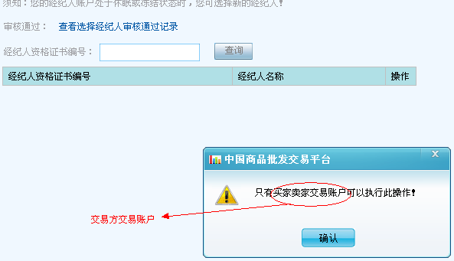

8、“账户维护”中“密码管理”界面

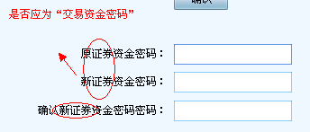

9、“账户维护”中“更改银行账户”界面

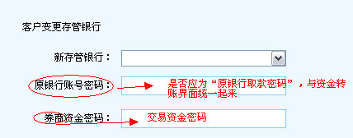

10、大盘、交易账户所有操作界面中，“买家”字段均统一修改为“买方”，“卖家”字段均统一修改为“卖方”

外网文字修改

1、外网首页“交易规则”里有文字错误：

